財 產 明 細 表
購置日期： | 使用年限：5 年 | 財產原始價： |  | 出廠年份： | 排氣量：
財產名稱及編號 | 廠牌及型號規格 | 產品現況 |  | 車牌號碼 | 引擎號碼
影印機，5010102-02-5000508 | MFC-8480DN
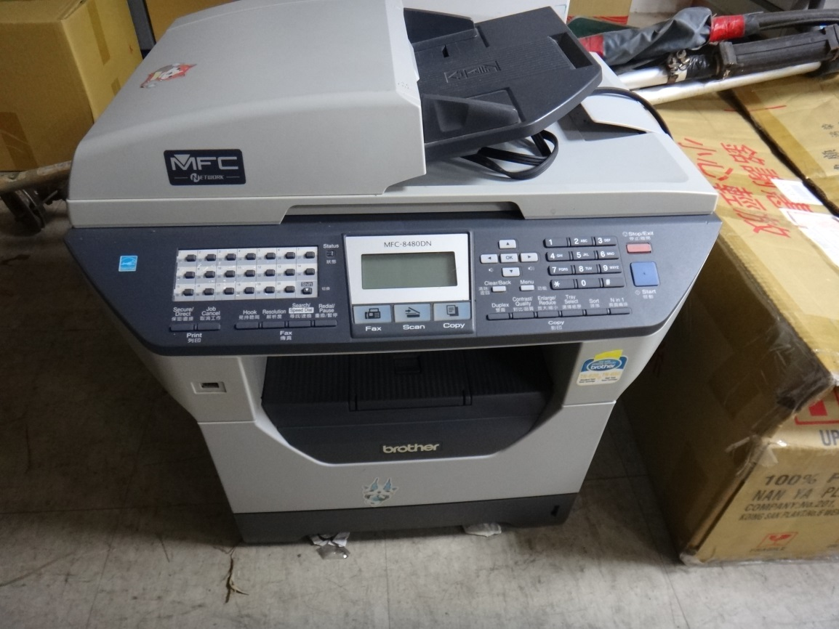
【放置地點】臺中市石岡區豐勢路1033號地下室；【聯絡人辦公地點】臺中市石岡區公所
【聯絡人】陳先生04-25722511分機213；電郵anthonymystic@taichung.gov.tw

